Leçon 3 : Les molécules et les atomes

1. **Les atomes**
2. **Définition.**

* L’atome est une particule extrêmement petite constituant la matière, invisible à l’œil nu, et qui ne se brise pas(indivisible).

1. **Symboles et modèles des atomes**

* Le symbole d’un atome est représenté par la première lettre de son nom latinen majuscule, parfois il est suivi d’une lettre en minuscule pour différencier deux atomes dont le nom commence par la même lettre.
* On représente les atomes par des modèles en forme de sphères de couleurs et de diamètres différents.
* Le tableau ci-dessous donne quelques symboles et modèles d’atomes :

|  |  |  |  |  |  |
| --- | --- | --- | --- | --- | --- |
| **Nom de l’atome** | **Hydrogène** | **Carbone** | **Azote(nitrogène)** | **Oxygène** | **Chlore** |
| **Symbole** | **H** | **C** | **N** | **O** | **Cl** |
| **Modèle de l’atome** |  |  |  |  |  |

1. **Les molécules**
2. **Définition**

* Une molécule est une particule constituée de deux ou plusieurs atomes identiques ou différents liés entre eux.

1. **Formule chimique et modèle moléculaire**

* Chaque molécule est représentée par une formule chimique, cette formule permet de connaître les atomes et leur nombre.

Exemple : La molécule d'eau de formule chimique $H_{2}O$

La molécule d’eau contient 2 atomes d’hydrogène et un atome d’oxygène.

Le symbole H indique que La molécule d'eau est constituée d’atome d'hydrogène et son indice indique qu’il y a deux atomes.

Le symbole O indique que La molécule d'eau est aussi constituée d’atome d'oxygène mais l'absence d'indice indique qu’il n’y a qu'un atome.

Remarque : On ne met pas l’indice1 en formule chimique.

* Le tableau ci-dessous donne quelques formules chimiques et modèles de molécules :

|  |  |  |  |
| --- | --- | --- | --- |
| **Nom de la molécule** | **Formule chimique** | **Composition atomique** | **Modèle moléculaire** |
| **Eau** | H2O | 2 atomes d’hydrogène  1 atome d’oxygène |  |
| **Dihydrogène** | H2 | 2 atomes d’hydrogène |  |
| **Dioxygène** | O2 | 2 atomes d’oxygène |  |
| **Diazote** | N2 | 2 atomes d’azote |  |
| **Monoxyde de carbone** | CO | 1 atome de carbone 1atome d’oxygène |  |
| **Dioxyde de carbone** | CO2 | 1 atome de carbone  2 atomes d’oxygène |  |
| **Méthane** | CH4 | 1 atome de carbone  4 atomes d’hydrogène |  |
| **Butane** | C4H10 | 4 atome de carbone  10 atomes d’hydrogène |  |

1. **Corps pur simple et corps pur composé**
2. **Corps pur simple**

* Un corps pur simple est un corps pur dont les molécules sont composées d’atomes identiques.
* Exemples : O2, H2, N2, O3, Cl2

1. **Corps pur composé**

* Un corps pur composé est un corps pur dont les molécules sont composées d’atomes différents
* Exemples : H2O, CO, CO2, CH4, C4H10

1. **Le modèle moléculaire de l’air**

* L’air est un mélange de molécules de différents corps purs ; il contient quatre fois plus de molécules de diazote que de molécules de dioxygène.

Représentation moléculaire de l’air (doc3) :

[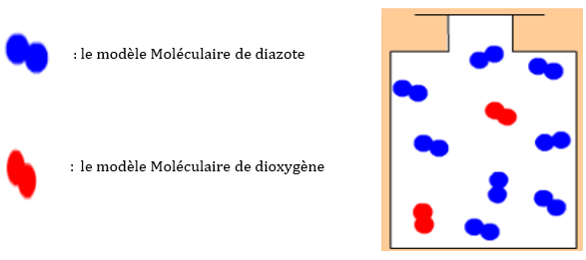](http://www.adrarphysic.fr/)

* Quand l’air est comprimé, les molécules sont moins espacées. Le volume occupé par l’air est plus petit.